胜任力测评开发方案
一、测评介绍
为了科学、客观地评估员工与目标岗位或现任岗位的匹配程度，有效区分绩效优秀者与绩效一般者的深层特征，而非仅仅关注其表面的知识掌握与基础技能水平，因此开发员工胜任力测验。该测评采用标准化方法与客观量化的评估工具，不仅能够准确考察和衡量员工在日常岗位工作中的核心胜任力表现，还能为企业的招聘筛选、在岗绩效评估、培训需求分析以及全面的人才盘点提供参考，从而帮助组织更有效地进行人力资源优化配置与人才发展战略制定。
二、企业需求
本测评的开发将缓解企业在员工管理过程中普遍面临的下述核心痛点：
痛点一：难以有效区分绩效优劣。传统知识考试与技能考核仅能评估员工“知道什么”“会做什么”，无法揭示绩效水平差异背后的深层成因。当前企业对基层员工和管理者的评估往往停留在表层能力考察，难以精准识别高潜人才与一般绩效员工的本质差异。
痛点二：选人用人缺乏科学依据。招聘面试、主管主观评价等方式受评价者个人偏好与临场随机因素影响较大，难以建立统一、客观的评估标准，导致“人岗不匹配”现象频繁发生，进而造成企业资源浪费。
痛点三：人才培养缺少精准方向。现有培训需求分析多依赖经验判断，缺乏对基层员工和管理者能力短板的系统性诊断，培训整体投入较大但针对性不足，难以真正转化为绩效水平提升。
针对上述企业需求，本测评可实现如下目标：
区分绩效优劣：重点考察鉴别性素质（冰山以下部分），而非仅测量知识与技能（基准性素质），直接回应“区分绩优者与一般者”的核心诉求。
选人用人有据可依：提供标准化维度的量化评估结果，建立客观可比的人才评价标尺，消除主观判断偏差。
培养方向精准定位：通过各维度得分精准定位员工能力短板与发展优势，为制定个性化培养方案提供数据支撑。
覆盖多元应用场景：支持招聘选拔、评估盘点、培训发展、潜才储备等多场景应用，企业可根据自身需求灵活选用。
三、理论依据
（一）冰山模型（Iceberg Model）
冰山模型由美国心理学家戴维·麦克利兰（David C. McClelland，1973）提出，将个体素质的不同表现划分为表面的“冰山以上部分”与深藏的“冰山以下部分”。其中，“冰山以上部分”涵盖基本知识与基本技能，为外在表现；“冰山以下部分”包含社会角色、自我形象、人格特质、动机及价值观等，属个人内在要素。
由莱尔·M.斯潘塞（Lyle M.Spencer）与塞尼·M.斯潘塞（Signe M.Spencer）所著的《胜任力工作：卓越绩效模型》（1993），在麦克利兰冰山模型基础上系统化提出：胜任力是“能将特定工作中卓越绩效者与普通者区分开来的深层、潜在个体特征”。该定义聚焦‌鉴别性素质，即冰山以下的部分‌，而非仅知识与技能（基准性素质，即工作所要求具备的最基本的胜任特征）。‌‌
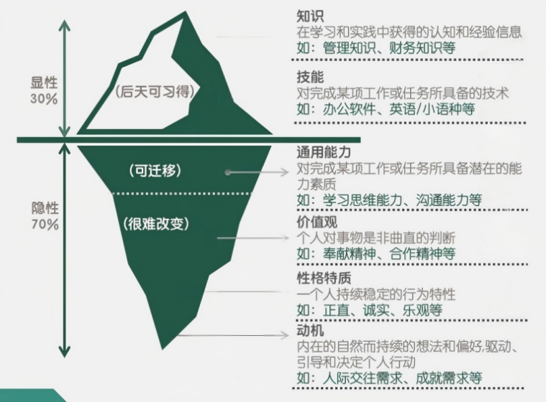
图1 冰山模型
（二）洋葱模型‌（Onion Model）
洋葱模型由理查德·博亚特兹（Richard Boyatzis）在《胜任经理人：一个高绩效模型》（1982）中提出，将个体的胜任素质由内向外层层包裹，形象地展示了不同素质要素的可见性、可塑性及其对绩效的影响深度。将胜任力划分为从深层到表层的多个维度，最外层（表层/显性素质）包含知识、技能，中间层（中层/半隐性素质）包含‌自我形象、社会角色、态度、价值观，最内核（深层/隐性素质）包含动机、个性/特质。越往内部，素质越难以观察和改变；越往外部，素质越容易通过培训获得和衡量。
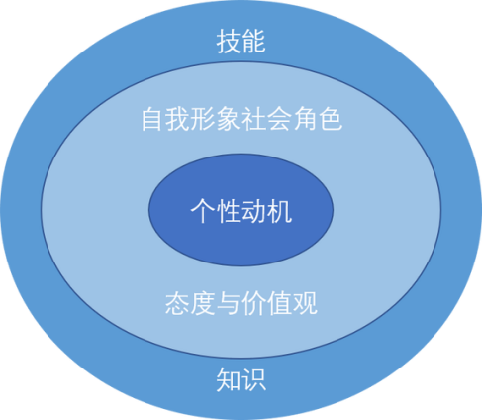
图2 洋葱模型
（三）鉴别性胜任力
鉴别性胜任力是能够将优秀绩效与一般绩效区分开来的胜任特征。已有的应用研究发现，在不同职位、不同行业、不同文化环境中的胜任力模型是不同的。基于麦克利兰及其团队20年、涵盖650个岗位的研究成果，斯班瑟（Spencer & Spencer, 1993）在《工作中的胜任特征》中提炼出‌20个通用胜任力‌（部分文献计为21项），分为‌六大类‌，能预测跨行业高绩效。‌‌
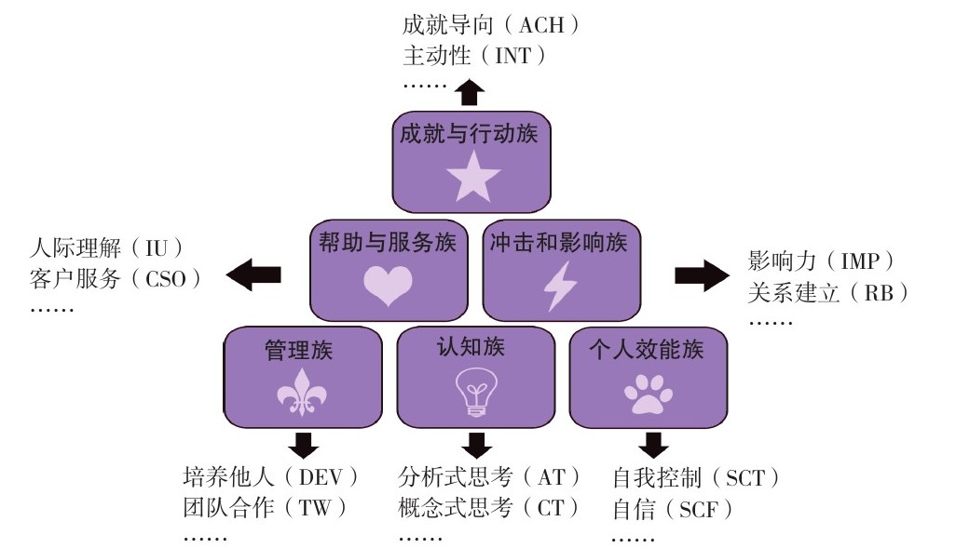
图3 斯班瑟胜任力词典
（四）本测验定位
冰山模型与洋葱模型本质呈现相近的胜任素质层级逻辑，均强调隐性深层素质对个体工作绩效的核心区分作用。本次开发的员工胜任力测验，围绕鉴别性素质构建评估框架，由内到外的层级划分逻辑，重点考察区分基层员工优秀绩效与一般绩效的特质，确保真实反映基层员工的岗位胜任潜力与实际能力水平。知识技能可通过考试、考核测量，不作为本测验开发内容。
四、维度设计
聚焦鉴别性素质，员工胜任力测验的结构设计严格遵循由表及里、由易变到稳定的内在逻辑，通过层层深入的方式，系统性构建了通用能力、心理素养的两层评估框架，共计40个维度（维度矩阵见下图）。
胜任力测评维度矩阵图
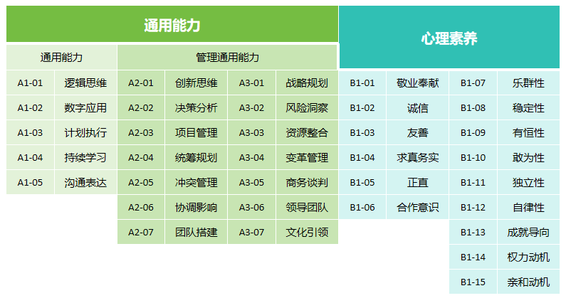
第一层：通用能力
通用能力层评估的是对完成某些工作或任务所具备的潜在能力素质。本层相对表层、易于观察和培养的基础工作能力，这构成了员工履行岗位职责的直接工具库，是员工完成日常工作任务、应对常规挑战的基本保障。基于斯班瑟胜任力词典、SHL通用胜任力框架（UCF）和中欧国际工商学院的中基层管理者通用胜任力模型等，结合现代企业对员工能力的要求，本层分为基层通用能力和管理通用能力，基层通用能力聚焦任务执行、信息处理与基础协作。
第二层：心理素养
心理素养融合价值观、性格特质与内心动力，综合评估受测者个人立场，性格特质下的内在的、自然而持续的想法和偏好，驱动、引导和决定个人行动等。本层作为深层和稳定的素质，决定员工工作的是非观、持久热情、目标设定和努力方向。基于施瓦茨基本价值观理论、舒伯工作价值观理论、16PF、三重需要理论等设置。
六、维度选取
测评整体规划是根据岗位特点、核心职责、典型工作场景以及关键能力要求，从两个层级40个维度中精准筛选与该岗位高度相关的维度，与必选维度合并组成完整测评。
由于客户需求紧迫，为尽快上线，测评分为三期开发。第一期开发适用于基层员工的10个维度，测评方式跳过选维度，改为固定维度测评，开发的维度如下图，设计社会赞许性和反向计分等题目；同时，针对该10个维度增设包含伪装维度的效度量表，设计粗心/极端/失真的题目。第二期优化开发管理通用能力，其余放入第三期开发。第一期开发成果详见附件。
第一期开发维度矩阵图
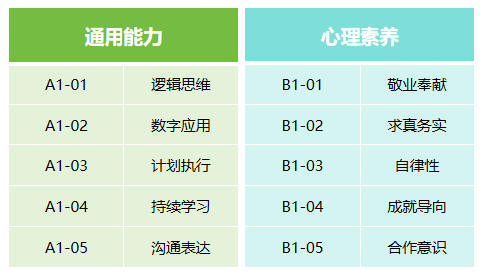
七、测试说明
本测评旨在全面了解您在各项工作情景中的行为表现与内在倾向。请您仔细阅读每一题，从中选出更符合您实际情况或更贴近您真实感受的一项。
作答说明：
1.所有题目无对错、好坏之分，仅反映不同的行为偏好与应对倾向。
2.请依据您的第一反应如实作答，不必猜测“应该选什么”。
您的作答结果将严格保密，仅用于个人发展评估及组织人才决策。感谢您的参与和配合！
八、计算逻辑
1.计算各维度原始得分，即各维度8题得分之和。每题答题计分为选择完全不符合计1分，比较不符合计2分，不确定计3分，比较符合计4分，完全符合计5分。反向计分题，计分时需反转，即原始1分计5分，原始2分计4分，原始3分计3分，原始4分计2分，原始5分计1分。
2.计算10个二级维度平均分，即该维度原始得分/该维度题量。将二级维度分为五级，并对应不同的评价等级。
等级 | 各维度平均分区间（上包含） | 评价等级
L5 | 4.3—5.0 | 优秀
L4 | 3.5—4.3 | 较优秀
L3 | 2.7—3.5 | 合格
L2 | 1.7—2.7 | 较差
L1 | 1.0—1.7 | 差
3.计算一级维度（通用能力、心理素养）得分，即一级维度得分=二级维度平均分之和/维度个数。将一级维度也分为五级，并对应不同的评价等级。
等级 | 各维度平均分区间（上包含） | 评价等级
L5 | 4.3—5.0 | 高分
L4 | 3.5—4.3 | 较高分
L3 | 2.7—3.5 | 中分
L2 | 1.7—2.7 | 较低分
L1 | 1.0—1.7 | 低分
4.计算总分，即所选维度的原始平均分相加。将总分划分为五个胜任等级，满分为50分，占满分90%以上，为优秀胜任；占满分80%-90%，为良好胜任；占满分65%-80%，为合格胜任；占满分50%-65%，为薄弱胜任；占满分65%以下，为尚未胜任。
5.计算效度量表总分，即将所有题目得分相加。若效度总分＞35分（满分50分的70%），则判定该份答卷整体“效度存疑”，需在测评报告的总体评价中对该情况予以提示；若效度总分≤35分，则判定该份答卷整体“效度良好”。
九、结果应用
决策场景 | 场景应用 | 应用建议
选拔/晋升决策 | 晋升资格筛查 | 将目标岗位所需各维度的得分要求作为晋升的门槛条件。例如管理岗位晋升，基层员工→管理者，或基层管理者→更高层级管理者管理类核心维度得分达到L4及以上，表明其具备胜任管理职责的行为表现基础。
 | 发展潜质识别 | 关注与长期成长密切相关的维度表现。这些维度得分高者，即便当前某些维度得分处于中等水平，也具备较大的成长空间，可纳入高潜人才储备池。例如管理岗位重点关注与战略思维、全局观念、团队领导等行为倾向。
 | 人岗匹配优化 | 对于现任岗位与测评结果不匹配的员工，可考虑调岗或扩大职责范围，实现人尽其才。例如某员工在需要主动开拓、独立判断的维度上得分极高，但当前岗位高度重复枯燥。  反之，若员工在当前管理岗位上多项核心维度持续偏低，而执行类维度表现突出，可评估其是否更适合回归专业序列发展。
培养发展决策 | 定制化培训 | 对照岗位胜任力基准，识别员工各维度得分中的薄弱项，针对性制定发展方案。例如L4—L5可安排其担任内部导师、分享经验，在巩固自身优势的同时带动团队整体提升。L3可通过针对性训练或案例学习推动其从“合格”向“优异”迈进。L2及以下需制定专项提升计划，配备带教人进行高频实操指导与即时反馈。  在此基础上，基层岗位的培养重点应聚焦于任务执行、协作配合等维度的行为改进；管理岗位的培养重点应聚焦于团队管理、统筹协调等维度的能力建设。
 | 培训效果评估 | 在培训项目实施前后分别进行测评，通过各维度得分的提升幅度客观评估培训效果。对于得分提升不明显的维度，需进一步分析培训内容与实际岗位需求的匹配度，及时优化培训方案。
十、产品优势
胜任力测评以冰山模型与洋葱模型为理论基础，围绕鉴别性素质构建了通用能力层、心理素养层两层评估框架。与市面上聚焦单一心理构念、性格分类或特定评估维度的主流工具相比，实现了两个层面的突破：在评估深度上，从表层能力延伸至深层动机，完整覆盖冰山以下素质；在评估广度上，整合两个层级40个维度，系统还原员工胜任力全貌；在应用灵活性上，采用“模块化+定制化”的分层选取模式，适配多元岗位与多场景需求。这种兼顾专业深度、评估广度与实施效率的设计，为企业人才管理提供了更具实用价值和成本效益的解决方案。

